


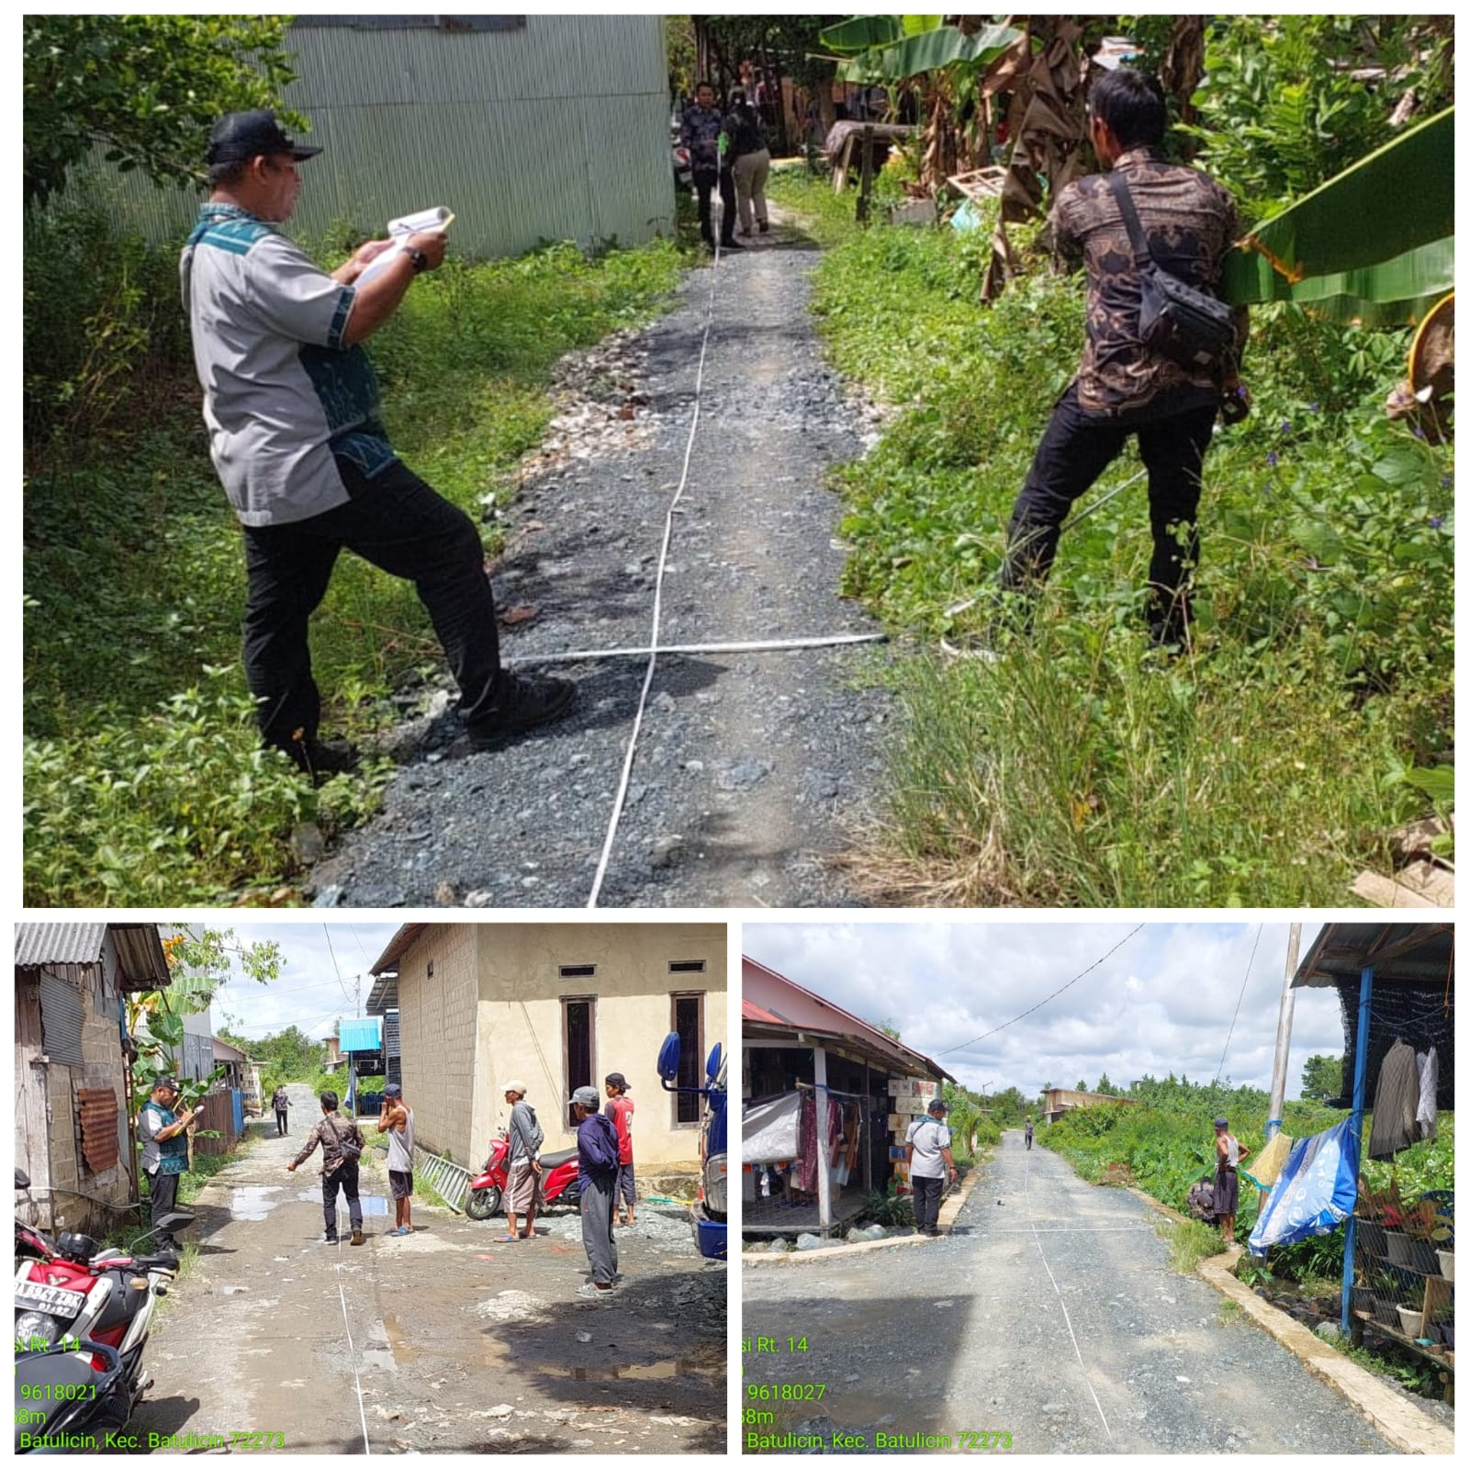
Pengukuran jalan lingkungan gg teratai rt. 14 Kecamatan Batulicin Kamis, 05 Februari 2026 Bidang Kawasan Permukiman




